ПРИПРЕМА ЗА ЧАС
1. Школа | ОШ“Др Бошко Вребалов“ | Место | Меленци
2. Наставник  (име и презиме) | Данијела Војна
3. Предмет: | Математика |  |  | Разред | _{први}
4. Наставна тема - модул: | Бројеви до 10
5. Наставна јединица: | Број два
6. Циљ наставне јединице: | Оспособити ученике да уочавају и издвајају двочлане скупове, да изграде појам броја два као скупа с два елемента.  Научити читање и правилно писање броја 2.  Фoрмирање појма броја 2.
7. Очекивани исходи: | Ученик ће умети да:  – уочи и именује двочлане скупове;  – на основу датог броја графички представи одговарајући скуп;  – правилно пише и чита број 2;  – примењује знања о броју 2 у решавању  животних ситуација.
8. Методе рада: | Дијалошка, демонстративна, илустративна, текстуална
9. Облици рада: | Фронтални и индивидуални
10. Потребна опрема / услови / наставна средства за реализацију часа | Пројектор, лаптоп, Дигитални уџбеник „Нови Логос“, наставни листићи, свеска, прибор за рад,
11. Дигитални образовни материјали / дигитални уџбеници коришћени за реализацију часа | Дигитални уџбеник „Клет“  https://www.eucionica.rs/lesson/view/4717064267235328/next/~courses~5731640919719936
 | Планиране активности наставника | Планиране активности ученика
12.1. Уводни део часа | Домаћи задатак: Наставник проверава и заједно са ученицима анализира домаће задатке. Евидентира реализацију домаћих задатака у свесци праћења.  Уочавање предмета који се налазе у пару. Ученици треба да наброје што више таквих предмета, на пример: ципеле, рукавице, трешње, две руке, две ноге, два ока, два уха и слично.  Питати ученике шта раде када желе да добију реч на часу (подигну два прста).  Колико ногу има ћурка, гуска, кокошка и остала живина?  Истицање циља часа: Данас ћете учити о броју два.  Наставник пише наслов на табли, нацртати једну већу двојку, обојити је и украсити шарама по жељи. | Проверавају и анализирају тачност домаћих задатака.  Препознаје и набраја бића и остале предмете који се налазе у пару: 2 ока, 2 руке, 2 уха, двоје деце у клупи и набрајају домаће животиње које имају две ноге: кокошка, патка, гуска...  Учествују у разговору, слушају, постављају питања.  Бележе наслов лекције у свесци.
12.2. Средишњи део часа | Наставник, кроз питања, повезује садржај учења са животом.  Гледајте пажљиво друга/другарицу до себе и реците шта сваки човек на телу има по два.  Чега још на телу, осим очију, има по два?  Наставник слуша ученике док набрајају уочено.  Упућује их да покажу: 2 уха, 2 руке, 2 рамена, 2 ноге, 2 колена, 2 стопала...  Покажите како се јављате када желите да одговорите на питање?  Која су ваша 2 добра друга /другарице (2 омиљене игре или спорта)?  Наставник презентује путем пројектора наставни садржај електронског уџбеника Математика 1 за први разред (Нови Логос).  Наставник тражи одговоре од ученика на основу презентованог садржаја.  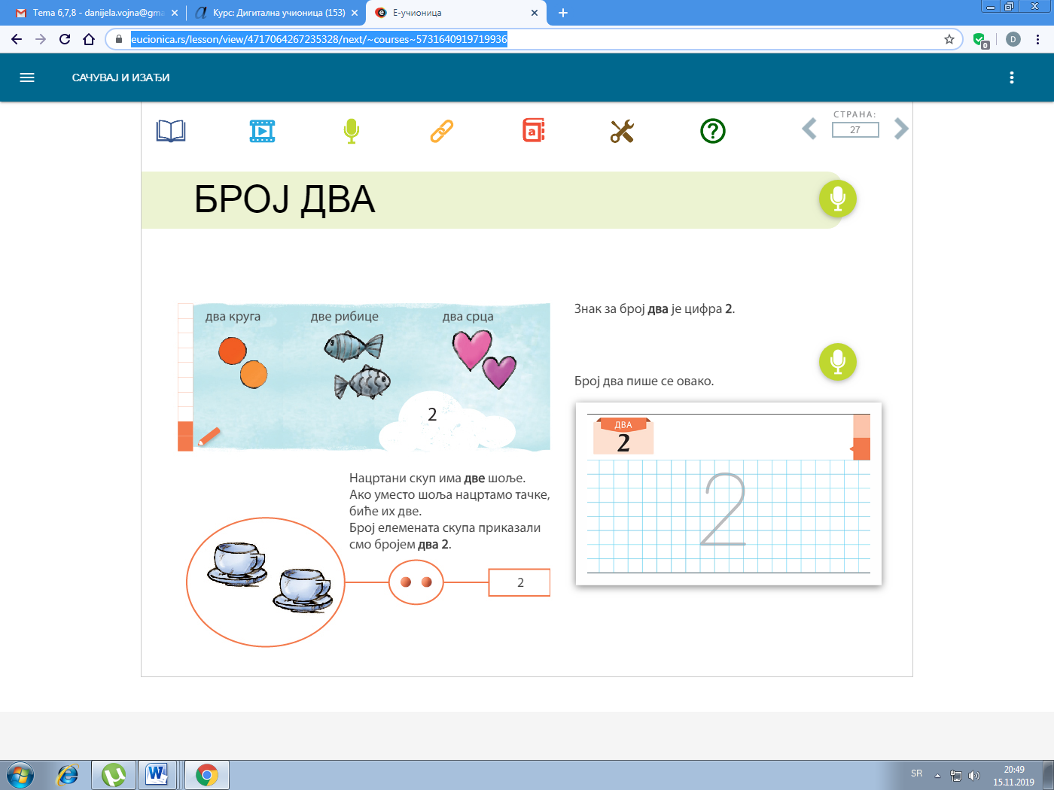  Број два има свој знак, а то је цифра 2.  Следи демонстрација писања броја 2:  Показује како се правилно пише број 2  (у ваздуху, па на табли) и прати да ли су ученици разумели.  Захтева да и ученици исто ураде у свесци, али да пазе на квадратиће како би запис био уредан. | Слушају наставникова питања.  Посматрају друга/другарицу, уочавају и формулишу одговор: ДВА ува, два ока, две обрве, две трепавице, две руке, две шаке, две ноге, два стопала, две пете.  Показују делове тела.  Подижу два прста.  Наводе омиљене другове, игре и спортове.  Ученици прате презентовани садржај.  Ученици одговарају на постављена питања. Ученик који жели долази до лаптопа и заједно са друговима одговара на постављена питања.  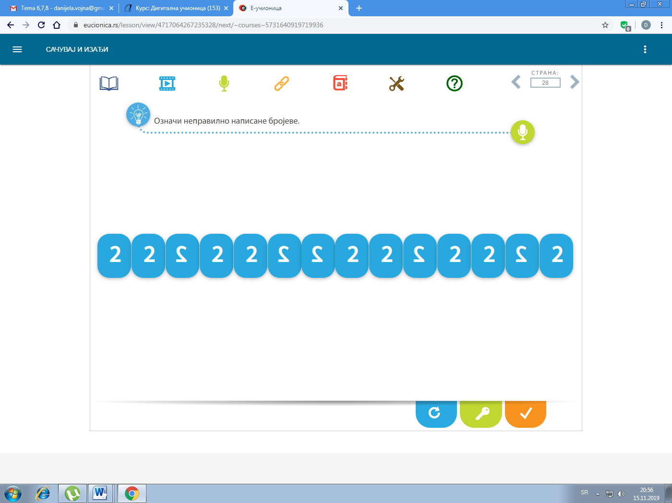  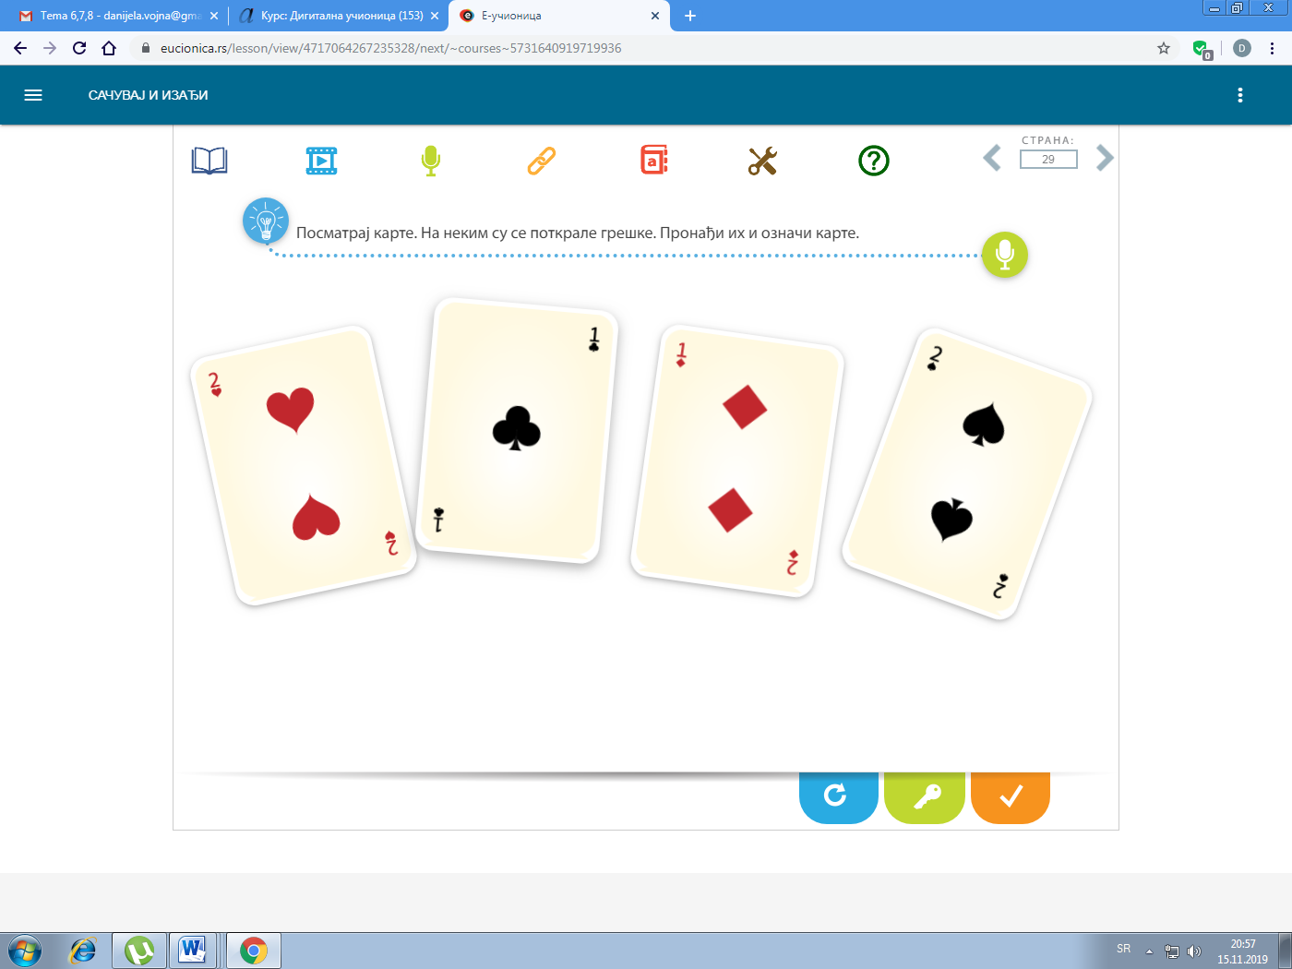  Ученици се смењују у давању одговора (један ученик чита, други ради задатак на лаптопу уз помоћ наставника и осталих ученика).  Цртају исти задатак у свесци.  Правилно математичко писање цифре 2.  Памте поступак писања.  Практикују писање цифре:  • исписивање у ваздуху,  • пишу цифру у свескама. Пазе да запис буде уредан, прецизан и правилан.  Замишљају непосредно окружење.  Уочавају и набрајају: ДВА близанца, две трешње, двоје родитеља, бака и дека…
12.3. Завршни део часа | Учитељица и ученици долазе до последње стране дигиталног уџбеника на којој се налази проценат успештности за сваку вежбу претходно одрађену.  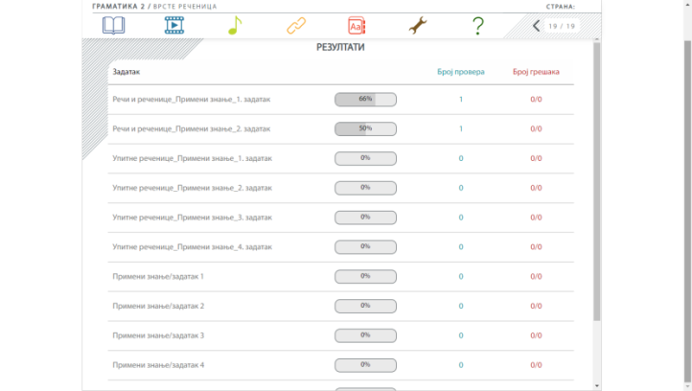  У завршном делу часа утврдити знање ученика кроз игровне активности:  – Ходање и скакање, уз бројање: 1, 2.  – Када наставник каже „један“, ученици подижу једну руку, а када изговори „два“, обе руке. Може се играти као игра Дан–ноћ.  Задавање домаћег задатка: Наставник задаје домаћи задатак из уџбеника 2 и 3 задатак. | Ученици заједно са учитељицом анализирају колико су тачних одговора дали и колико су савладали предвиђено градиво.  Слушају наставника док им даје упутства за рад.  Слушају упутства за израду домаћег задатка.
13. Линкови  - ка презентацији уколико је она урађена у онлајн алату  - ка дигиталном образовном садржају уколико је доступан на интернету  - ка свим осталим онлајн садржајима који дају увид у припрему за час и његову реализацију | - Дигитални уџбеник „Клет“  - https://www.eucionica.rs/lesson/view/4717064267235328/next/~courses~5731640919719936
14. Начини провере остварености исхода | Увид у процентуалну табелу постигнућа на последњој страни обрађене наставне јединице у дигиталном уџбенику.
15. Оквир за преиспитивање оствареног часа:
- планирани начини провере остварености исхода;
- избор активности;
- одступања/потешкоће приликом остваривања планираног. Шта бих променио/ла, другачије урадио/ла?

*Уз припрему за час пожељно је приложити и презентацију коришћену за реализацију часа (уколико је презентација коришћена). Презентација се може урадити у било ком софтверу за израду презентација (PowerPoint, Google Slide, Prezi, Zoho Show, Sway, Canva или било који други). Уколико је презентација урађена у онлајн апликацији, доставља се тако што се линк ка презентацији наводи у обрасцу у реду „13. Линкови“.
**Ред „14. Начини провере остварености исхода“ и „15. Оквир за преиспитивање оствареног часа“ се попуњава ако је час реализован.
***Уколико наставник жели у припрему за час може уврстити и додатне описе (нпр. стандарди, кључни појмови, корелација, међупредметне компетенције и сл.). Ове описе навести на крају припреме (после реда 15.) додавањем нових редова у табелу.
****НАЈКВАЛИТЕТНИЈЕ ПРИПРЕМЕ ЗА ЧАС БИЋЕ ПОСТАВЉЕНЕ У БАЗУ РАДОВА НА САЈТУ ПРОЈЕКТА https://digitalnaucionica.edu.rs/

